PENGEMBANGAN PROTOTYPE PERANGKAT LUNAK UNTUK PERANCANGAN STASIUN KERJA SECARA VIRTUAL TIGA DIMENSI BERBASIS WEB

Rika Ampuh Hadiguna¹, Agus Sutanto², Anhar³.

¹⁾ Studio Tata Letak Fasilitas Pabrik Jurusan Teknik Industri Fakultas Teknik Universitas Andalas

²⁾ Laboratorium Inti Proses Produksi Jurusan Teknik Mesin Fakultas Teknik Universitas Andalas

³⁾ Alumni Jurusan Teknik Industri Fakultas Teknik Universitas Andalas
Abstract
A high performance or productivity level of system is matter which very wanted by Owner of System. This mentioned can be realized if since in design phase, system the designed has owned criterion value showing the system competent for implementation. In design of workstation as part of work system by traditional or conventional, criterion value indicating that the workstation have competent for implementation have made available but visually the workstation inestimable do fitting in with environment work implementation place. Therefore, require to be conducted by repair or completion to traditional method by making a methodologies design of new workstation pursuant to concept of virtual environment, three dimension models, database, and Web application.
Methodologies design of workstation designed conceptually with stream orientation and relation between data. The methodologies in form of software application representing development of software prototype which have been woke up previously. Developing a prototype conduct by making human being model with virtual three dimensions for the classification of percentile 5, percentile 50, and percentile 95. Anthropometric data taken represent data of anthropometry race of Melanesian (Malaya) with age 18-22 year which designed in 3 activity positions (standing, sit, and cringe) and also pay attention direction movement of body segment. Besides making human being model, also designed some application program for the analysis of station device that is calculation of standard time with Maynard Operation Sequence Technique (MOST) method, Calculation of energy consumption, and analysis with Checklist method.
Entire result of models, database device and application integrated by using JavaScript programming language and designed with have bases to Web, so that result of from development of software prototype can be accessed and used by whom even and where even also, and also a group of consumer earn collaborate to designing workstation.

Keywords : Workstation Design, Virtual Environment, Anthropometry, Prototype, Web

1. Pendahuluan
Sistem yang baik sangat menunjang tercapainya suatu tingkat perfomansi yang tinggi. Perusahaan merupakan suatu sistem yang memiliki ruang lingkup yang besar. Hal ini dikarenakan perusahaan memiliki banyak unsur atau komponen pembentuk yang memiliki tujuan sama. Sistem adalah kumpulan dari beberapa komponen pembentuk yang saling berinteraksi dan terintegrasi untuk mencapai tujuan bersama dalam lingkungan yang kompleks. Suatu sistem dikatakan sudah baik apabila komponen-komponen pembentuk sistem tersebut sudah tertata dengan baik dengan maksud setiap komponen tersebut diletakkan pada fungsinya masing-masing, antar komponen telah berinteraksi dan terintegrasi dengan baik, dan tujuan dari sistem tersebut tercapai. Salah satu bagian dari sistem yang terdapat pada perusahaan dan memiliki ruang lingkup yang relatif kecil yaitu sistem kerja. Sistem kerja dibentuk oleh komponen-komponen pembentuk yang terdiri dari manusia, mesin, material, metode kerja, modal, dan informasi. Setiap komponen tersebut memiliki fungsi masing-masing dan sistem kerja tersebut tidak dapat bekerja dengan optimal apabila salah satu komponennya tidak menjalankan fungsinya. Namun, satu hal yang perlu diperhatikan dalam merancang suatu sistem kerja, yaitu prinsip fitting the task to the man rather than the man to the task. Artinya, segala hal yang dirancang dalam suatu sistem kerja harus disesuaikan dengan manusia yang menjadi operatornya dan berada dalam jangkauan operator tersebut dikarenakan manusia mempunyai kelebihan dan keterbatasan sehingga tingkat perfomansi manusia tersebut perlu dipertahankan.
Dalam usaha menciptakan suatu sistem kerja yang baik, maka langkah yang harus dilakukan yaitu merencanakan dan merancang sistem kerja dengan baik dan mempertimbangkan segala kemungkinan yang akan terjadi dalam sistem kerja tersebut, khususnya pada manusia. Umumnya, dalam melakukan perancangan sistem, perancang di dunia menggunakan cara manual, yaitu menggunakan perhitungan yang dikerjakan secara manual (di atas kertas) sehingga hasil perancangan yang diperoleh berupa angka-angka dan gambar 2 dimensi. Banyak kekurangan yang terdapat di dalam teknik tersebut, diantaranya:
- Waktu yang dibutuhkan untuk melakukan perancangan relatif lama
- Biaya untuk perancangan dan pengimplementasian besar
- Secara kualitas, hasil yang diperoleh tidak dapat divisualisasikan sehingga analis dari sistem yang dirancang tersebut tidak bisa memastikan apakah hasil rancangan sudah baik.
Sebagai pengembangan dari teknik konvensional, perancang sistem kerja mulai menyusun suatu kerangka metode perancangan baru yang menggabungkan teknik konvensional dengan teknologi 3 dimensi sehingga hasil dari perancangan yang dilakukan dapat ditampilkan secara visual dan diimplementasikan secara langsung dengan menggunakan sistem yang terkomputerisasi. Analis perancangan diberi kemudahan untuk langsung menganalisis hasil rancangan, karena metode ini bersifat interaktif atau terdapat hubungan langsung antara analis dengan rancangan. Metode perancangan yang baru diusulkan tersebut disebut metode perancangan virtual 3 dimensi.
Tujuan yang ingin dicapai dalam penelitian ini, adalah:
- Merancang stasiun kerja dalam proses manufaktur secara virtual 3 dimensi untuk membantu dalam visualisasi, analisis dan implementasi rancangan stasiun kerja.
- Membuat model virtual 3 dimensi manusia untuk klasifikasi persentil 5, persentil 50, dan persentil 95 yang bersifat statis dan dinamis dengan berbagai posisi tubuh dalam melakukan kerja.
Merancang perangkat lunak berbasis Web untuk perancangan stasiun kerja secara virtual 3 dimensi yang dilengkapi dengan metode analisis perfomansi sistem kerja yang terdiri dari analisis waktu kerja dan konsumsi energi.

2. Metodologi Penelitian
Secara garis besar, penelitian ini terdiri atas 5 tahapan, yaitu studi pendahuluan, perancangan sistem, integrasi sistem, pembahasan, kesimpulan dan saran. Secara skematis, kerangka kerja penelitian ini dapat dilihat pada Gambar 1.
Data yang dibutuhkan dalam penelitian ini adalah data antropometri statis dengan melakukan pengukuran secara langsung manusia menjadi objek perancangan dengan menggunakan alat ukur meteran. Manusia yang menjadi objek perancangan yaitu manusia yang berasal dari suku bangsa Melanesoid (Melayu), sebagai sampel yaitu mahasiswa Teknik Industri Fakultas Teknik Universitas Andalas Padang Sumatera Barat Indonesia yang berusia 18 sampai 22 tahun. Dimensi tubuh yang diukur meliputi 10 segmen tubuh, yaitu kepala, leher, dada, perut, paha, betis, telapak kaki, lengan atas, lengan bawah dan telapak tangan.
Komponen yang datanya dikumpulkan dan dirancang selanjutnya yaitu peralatan kerja. Sebelum peralatan kerja dimodelkan ke dalam bentuk virtual 3 dimensi, terlebih dahulu dikumpulkan semua data tentang peralatan-peralatan yang terdapat dalam suatu stasiun kerja. Data yang dikumpulkan meliputi data bentuk dan jenis peralatan, data spesifikasi peralatan (dimensi dan harga).
Setelah semua data dikumpulkan, maka langkah selanjutnya yaitu memodelkan peralatan ke dalam bentuk model virtual 3 dimensi. Langkah-langkah pengerjaan dan alikasi perangkat lunak yang digunakan sama dengan pemodelan virtual 3 dimensi manusia.
Langkah utama dalam penelitian ini, yaitu perancangan sistem yang tujuannya menghasilkan suatu prototype perangkat lunak untuk perancangan stasiun kerja secara virtual 3 dimensi berbasis Web. Dalam langkah ini, seluruh hal yang menyangkut proses pengembangan prototype diidentifikasi, sehingga proses terbentuknya prototype yang telah dikembangkan menjadi sistematis dan jelas. Untuk mencapai tujuan tersebut, maka perlu dilakukan beberapa perancangan, dimana perancangan tersebut dilakukan secara berurutan. Secara umum, proses perancangan yang dilakukan yaitu:
1. Perancangan stasiun kerja
2. Perancangan database
3. Perancangan Web
Dalam melakukan perancangan untuk setiap poin tersebut, hal-hal yang perlu dikaji yaitu menyangkut kebutuhan tiap perancangan, keputusan, dan rancangan fisik dari perancangan tersebut.

Gambar 1. Kerangka Kerja Penelitian
Pembahasan dilakukan untuk mengadakan evaluasi terhadap metodologi penelitian yang telah dilakukan dan melakukan analisis terhadap hasil perancangan yang dihasilkan. Analisis hasil perancangan dilakukan dengan mengacu pada kriteria-kriteria perancangan virtual yang telah ditetapkan. Kriteria-kriteria tersebut, yaitu:
- Perfomansi sistem.
Perfomansi sistem maksudnya yaitu bagaimana kinerja dari sistem yang dirancang, apakah efektif atau tidak. Kedua hal tersebut dapat dilihat dari jenis perancangan stasiun kerja yang dapat dilakukannya dan waktu respon sistem untuk menanggapi setiap perintah yang pada penelitian ini, perancangan stasiun kerja dilakukan untuk stasiun kerja pada proses manufaktur yang meliputi stasiun kerja produksi dan perakitan.
- Kontrol
Kontrol dimaksudkan kemudahan penggunaan dan pengendalian dari sistem yang dibuat. Selain itu, sistem dapat mendeteksi apabila terjadi kesalahan.
- Informasi dan servis
Informasi dan servis yang dimaksud yaitu menyangkut kualitas dan kuantitas yang dimiliki oleh informasi yang disajikan.
- Efisiensi
Efisiensi menyangkut manfaat yang dapat diambil dari sistem yang dihasilkan dan penurunan biaya yang terjadi.
Dalam melakukan validasi sistem, yang dilakukan yaitu dengan membandingkan contoh stasiun kerja yang terdapat dalam sistem nyata dengan stasiun kerja hasil rancangan. Dengan demikian hasil rancangan menggunakan prototype perangkat lunak dapat dijadikan sebagai alat analisis terhadap stasiun kerja nyata tersebut.

3. Perancangan Sistem
3.1 Perancangan Stasiun Kerja
Yang sangat diperlukan untuk merancang model manusia, yaitu data antropometri. Data antropometri diperoleh dari hasil pengukuran dimensi tubuh manusia yang akan dimodelkan dan dimensi tubuh hasil pengukuran pada penelitian yang dilakukan sebelumnya.

Tabel 1. Data Antropometri
Dimensi | Sumbu | Pria (cm) |  | Wnta (cm)
Dimensi | Sumbu | x max | x min | x max | x min
Kepala | X | 23 | 8 | 19 | 10
Kepala | Y | 29 | 15 | 27 | 15
Kepala | Z | 24 | 12,5 | 24 | 13
Leher | X | 13 | 9 | 16 | 7,5
Leher | Y | 13 | 4 | 11 | 5
Leher | Z | 14 | 7 | 17 | 7
Dada | X | 44 | 18 | 38 | 20
Dada | Y | 44,5 | 15 | 35 | 15
Dada | Z | 28 | 11 | 25 | 11
Perut | X | 38 | 13 | 41,5 | 18
Perut | Y | 32 | 9 | 29 | 9
Perut | Z | 25,5 | 6 | 28 | 8
Paha | X | 23 | 10 | 21 | 10
Paha | Y | 54 | 27,5 | 55 | 27
Paha | Z | 20 | 10 | 30 | 8
Betis | X | 14 | 8 | 17 | 7
Betis | Y | 54 | 31 | 49 | 22
Betis | Z | 15,5 | 8 | 16 | 7
Telapak Kaki | X | 11 | 5 | 13 | 5
Telapak Kaki | Y | 12 | 4 | 12 | 4
Telapak Kaki | Z | 29 | 16,5 | 26 | 16,5
Lengan Atas | X | 12 | 5 | 12 | 6
Lengan Atas | Y | 36,5 | 22 | 37 | 18
Lengan Atas | Z | 15 | 5 | 13 | 5
Lengan Bawah | X | 11 | 4 | 9 | 4,5
Lengan Bawah | Y | 36 | 20 | 30 | 20
Lengan Bawah | Z | 11 | 4 | 10 | 3
Telapak Tangan | X | 13 | 5,7 | 12 | 4
Telapak Tangan | Y | 21,5 | 10 | 21,5 | 13
Telapak Tangan | Z | 5 | 2,5 | 5 | 2,4

Setelah dimensi tubuh untuk masing-masing manusia ditentukan, maka ukuran-ukuran tubuh yang didapatkan tersebut dimodelkan ke dalam bentuk gambar 3 dimensi dengan menggunakan bantuan perangkat lunak (software) AutoCad yang dikonversikan ke dalam bentuk file bertipe *.wrl melalui software Cortona VRML 2.0.
Pada pemodelan manusia ke dalam bentuk virtual 3 dimensi, dipertimbangkan juga posisi tubuh operator ketika melakukan kerja. Dari pengamatan yang dilakukan pada studi pendahuluan, diidentifikasi bahwa posisi tubuh operator ketika melakukan kerja ada 3 macam posisi, yaitu: posisi berdiri, posisi duduk, dan jongkok. Hal ini dapat dilihat pada Gambar 2 sampai Gambar 4.
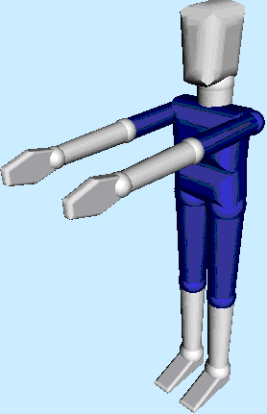
Gambar 2. Posisi Kerja Berdiri

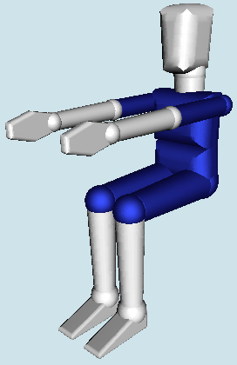
Gambar 3. Posisi Kerja Duduk

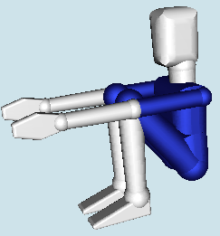
Gambar 4. Posisi Kerja Jongkok

Setelah itu, dilakukan pengumpulan data mengenai keseluruhan peralatan yang diperlukan atau yang terdapat pada suatu stasiun kerja. Data tersebut meliputi jenis peralatan, spesifikasi dan bentuk dari peralatan tersebut. Dari survei yang dilakukan didapatkan 3 kelompok peralatan yang terdapat dalam stasiun kerja, yaitu:
- Mesin Produksi
- Meja Kerja
- Kursi Kerja
- Peralatan Tambahan

    - Perancangan Alat Analisis Perfomansi
Sebagai alat analisis perfomansi kerja, maka diusulkan dirancang suatu aplikasi yang menghitung tingkat perfomansi sistem kerja yang didasarkan pada waktu kerja dan beban kerja operator. Dengan dua kriteria tersebut, maka metode yang diusulkan yaitu perhitungan waktu kerja dengan Maynard Operation Sequence Technique (MOST), dan metode perhitungan konsumsi energi operator berdasarkan perubahan jumlah denyut jantung sebelum dan setelah melakukan kerja.

- Maynard Operation Sequence Tehnique (MOST)
MOST merupakan salah satu dari metoda perhitungan waktu kerja secara tidak langsung dengan menerapkan prinsip waktu elemen pekerjaan, baik pada pekerjaan secara manual seperti memindahkan suatu benda secara manual, maupun pekerjaan dengan menggunakan alat bantu seperti pemindahan benda dengan menggunakan krane. Pada Web, halaman MOST merupakan salah satu halaman perfomansi dikarenakan halaman ini tidak berhubungan langsung dengan halaman utama dalam hal fungsinya, namun mendukung halaman utama dalam hal membantu user dengan komponen jarak dan urutan penempatan peralatan untuk menjadi pertimbangan dalam hal memutuskan rancangan stasiun kerja mana yang menjadi alternatif untuk dipilih dan diimplementasikan.
Langkah-langkah dalam menggunakan program aplikasi perhitungan waktu siklus dengan MOST dapat diterangkan melalui Gambar 5.

Gambar 5. Diagram Alir Penghitungan
Waktu Siklus Metode MOST

Dari gambar tersebut pada MOST, data yang diinputkan yaitu:
- Deskripsikan elemen pekerjaan yang dilakukan.
Pada peginputan nama elemen pekerjaan, dilakukan juga pendeskripsian terhadap jarak kerja dan peralatan kerja yang digunakan.
- Jenis atau model elemen pekerjaan tersebut
Jenis atau elemen pekerjaan yang dimaksudkan disini yaitu elemen pekerjaan yang terdapat dalam ketentuan MOST, antara lain:
  - Model-model urutan dasar
    - Urutan gerakan umum
    - Urutan gerakan terkendali
    - Urutan pemakaian peralatan
  - Model urutan penanganan material
    - Pemindahan dengan krane manual
    - Pemindahan dengan krane listrik/ diesel
    - Pemindahan dengan truk
- Nilai indeks dari lambang-lambang yang ada pada jenis elemen pekerjaan
Nilai indeks untuk setiap lambang jenis/ model pekerjaan dapat dilihat pada Tabel-Tabel MOST yang terdapat pada menu Help.
- Nilai kelonggaran yang terdiri dari faktor keterlambatan dan faktor kebutuhan pribadi. Nilai untuk kedua faktor tersebut ditentukan sendiri oleh pengguna.
Dari input yang telah dientrikan tersebut, maka keluaran atau output yang dihasilkan yaitu waktu operasi atau waktu siklus dari pekerjaan yang dilakukan dalam satuan Time Measurement Unit (TMU).

- Konsumsi Energi
Konsumsi energi merupakan metoda perhitungan untuk mengetahui penggunaan energi pada saat seseorang melakukan suatu kerja. Sama halnya dengan MOST, perhitungan konsumsi energi juga sebagai salah satu bahan pertimbangan user untuk menentukan rancangan stasiun kerja mana yang akan dipilih untuk diimplementasikan nantinya.
1. Berdasarkan perubahan denyut jantung sebelum dan sesudah melakukan kerja.
Metode perhitungan konsumsi energi dilakukan dengan cara mengukur denyut jantung dan gerakan yang dilakukan tubuh pada saat melakukan kerja. Hal ini dikarenakan meningkatnya kebutuhan sel-sel tubuh akan oksigen akan memacu jantung untuk memompakan darah yang berisi oksigen keseluruh tubuh yang diakibatkan semakin banyaknya energi yang dibutuhkan yang sebanding dengan semakin beratnya pekerjaan yang dilakukan.
Komponen input untuk perhitungan konsumsi energi yaitu:
- Pekerjaan yang dilakukan
- Jumlah denyut nadi sebelum melakukan kerja
- Jumlah denyut nadi setelah melakukan kerja
Dari komponen input tersebut, nantinya akan dihasilkan suatu keluaran atau output berupa besarnya tingkat penggunaan energi atau konsumsi energi operator dalam satuan kilo kalori (kkal).
Untuk lebih memahami langkah-langkah dalam perhitungan konsumsi energi, maka dapat dilihat diagram alir perhitungan konsumsi energi pada Gambar 6.
Gambar 6. Diagram Alir Perhitungan
Konsumsi Energi Berdasarkan Denyut Jantung

- Berdasarkan kebutuhan energi rata-rata pada aktivitas rutin harian.
Perhitungan konsumsi energi dengan berdasar kepada kebutuhan energi rata-rata pada aktivitas rutin harian merujuk kepada penelitian yang dilakukan Lehman pada tahun 1962. Faktor yang diperhatikan pada perhitungan konsumsi energi berdasarkan kebutuhan energi rata-rata yaitu: Jenis pekerjaan, Posisi kerja, Anggota tubuh yang melakukan kerja, Lama melakukan kerja
Untuk lebih memahami langkah-langkah dalam perhitungan konsumsi energi, maka dapat dilihat diagram alir perhitungan konsumsi energi pada Gambar 7.
Gambar 7. Diagram Alir Perhitungan
Konsumsi Energi Berdasarkan
Kebutuhan Energi Rata-rata
Untuk Aktivitas Harian

- Metode Checklist
Metode checklist adalah salah satu metode yang ditawarkan kepada user untuk menganalisis apakah stasiun kerja yang dirancangnya sudah baik. Metode ini sejenis kuisioner yang berisikan pertanyaan-pertanyaan yang berjumlah 11 butir pertanyaan. Pertanyaan tersebut berdasarkan prinsip ekonomi gerakan.
Pertanyaan tersebut cukup dijawab Ya atau Tidak. Untuk Ya, nilai jawaban = 1 dan untuk Tidak, nilai jawabannya = 0.
Nilai Perfomansi dari stasiun kerja yang dirancang merupakan jumlah keseluruhan dari jawaban pertanyaan-pertanyaan tersebut. Nilai perfomansi tertinggi adalah 11 dan nilai perfomansi terendah = 0

    - Perancangan Stasiun Kerja
Setelah dilakukan pengumpulan, pemodelan kedalam bentuk 3 dimensi dan pembuatan database dari data yang dikumpulkan, maka dilakukan perancangan stasiun kerja dengan menggunakan data tersebut. Stasiun kerja yang dirancang berdasarkan Human Centered Design, dimana semua peralatan yang ditempatkan pada stasiun kerja yang dirancang tersebut harus dipilih dengan mempertimbangkan manusia yang menjadi operatornya, seperti manusia yang termasuk persentil 50, maka peralatan kerja yang dialokasikan harus menggunakan prinsip perancangan untuk persentil 50.
Penyusunan tata letak dari stasiun kerja dapat dilakukan dengan 3 cara. Cara pertama, yaitu melakukan pembuatan model gambar 3 dimensi melalui media AutoCAD bersamaan dengan proses penyusunan, kemudian gambar tersebut dikonversikan melalui media VRML sehingga file yang terbentuk menjadi wrl. Cara kedua yaitu melakukan penyusunan dengan bantuan perangkat lunak ISA Pro, dimana model gambar 3 dimensi yang terbentuk telah memiliki format wrl. Cara ketiga yaitu melakukan penyusunan tata letak setelah perangkat lunak selesai dibuat dengan memilih komponen-komponen pembentuk stasiun kerja yang telah disediakan dalam database yang telah dirancang.
Langkah-langkah dalam melakukan perancangan stasiun kerja dapat dijelaskan pada Gambar 8 berikut ini.
Gambar 8. Diagram Alir Perancangan
Stasiun Kerja

  - Perancangan Database
Pada database yang dirancang, data yang direkam berhubungan dengan manusia meliputi: Gambar 3 dimensi manusia dengan ukuran persentil 5, persentil 50 dan persentil 95, yang dibuat untuk pria dan wanita sehingga gambar 3 dimensi manusia berjumlah 6 buah, dan data antropometri manusia yaing meliputi persentil 5, persentil 50 dan persentil 95 untuk pria dan wanita.
Sama seperti database untuk manusia, pada database peralatan, data yang direkam, yaitu:
- Jenis peralatan
- Spesifikasi peralatan, yang meliputi dimensi dan katalog peralatan
- Gambar 3 dimensi peralatan
Kemudian, di dalam database, keseluruhan data tersebut dimasukkan. Database yang digunakan yaitu database XML (Xtensible Markup Language) yang bersifat statis. Pada Gambar 9 dapat dilihat skema data dalam XML dan dengan skema tersebut maka nantinya dalam tampilan users akan terlihat data tersebut.
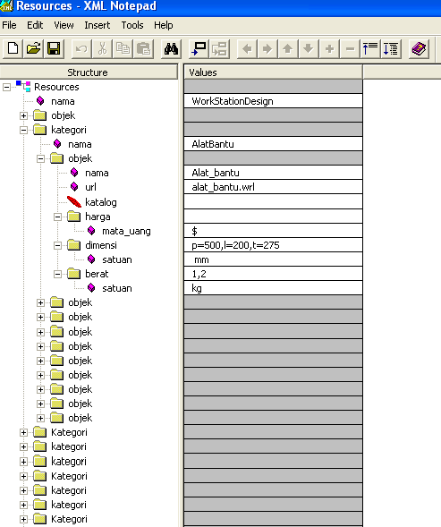
Gambar 9. Skema Data Dalam
Database XML
Penyimpanan data atau model stasiun kerja yang dirancang cukup sederhana, format data atau model stasiun kerja yang disimpan dapat berupa wrl, dwg atau dxf, hal ini tergantung dari pilihan pengguna (users). Namun sebaiknya format data atau model stasiun kerja yang dirancang berupa wrl karena dapat ditampilkan melalui media yang berbasiskan Web.

  - Perancangan Web
Teknologi yang diterapkan dalam pembuatan perangkat lunak untuk perancangan stasiun kerja ini adalah teknologi berbasis Web. Dengan diterapkan teknologi ini, user dapat mengakses informasi dan menggunakan perangkat lunak ini melalui komputer yang terhubung dengan internet, intranet, maupun LAN (Local Area Network). Aplikasi berbasis Web merupakan teknologi compiler free sehingga perangkat lunak ini dirancang untuk tidak terinstalasi atau terpasang pada setiap komputer user yang akan menggunakan informasi perangkat lunak ini. Perangkat lunak dirancang untuk ditempatkan pada server, sehingga server yang akan mengolah permintaan user dan mengirimnya ke browser user dalam bentuk halaman Web yang memiliki bentuk format HTML atau Hypertext Markup Language. Dengan sistem yang dirancang tersebut, maka komputer pada user tidak dituntut untuk memilik spesifikasi yang tinggi, cukup memiliki aplikasi browser seperti Internet Explorer, Nescape, Mozilla dan lain-lain yang terhubung pada suatu jaringan komputer.
Web yang dirancang terdiri dari beberapa halaman, yang mencakup segala aktivitas dan informasi yang terdapat dalam perangkat lunak yang dibuat. Halaman-halaman Web yang dirancang terdiri dari:
- Halaman Pembuka
- Halaman Utama
- Halaman Perfomansi
Secara umum, rancangan Web yang dilakukan berisikan komponen-komponen yang terlihat pada Gambar 10.

Gambar 10. Komponen Rancangan
Halaman Web
Selain merancang tiga jenis halaman Web, pada sekema di atas terdapat suatu komponen fungsi pada Web yang dirancang. Fungsi yang tersedia terdiri dari 6 macam fungsi yaitu:
  - Fungsi Penyimpanan (Save)
  - Fungsi Penghapusan (Delete)
  - Fungsi Pembatalan (Cancel)
  - Fungsi Pemanggilan (Open)
  - Fungsi Percetakan (Print)
  - Fungsi Pertolongan (Help)

  - Integrasi
Integrasi merupakan proses terakhir dalam pembuatan perangkat lunak ini, pada bagian ini dilakukan pengabungan antara database, stasiun kerja yang dirancang dan halaman Web yang dirancang. Penghubung antar ketiga komponen perangkat lunak ini disebut dengan interface. Tanpa adanya suatu interface, maka halaman Web yang telah dirancang tidak akan bisa memanggil data atau informasi di dalam database ataupun stasiun kerja yang dirancang.
Pada perangkat lunak untuk perancangan stasiun kerja ini, interface yang digunakan ber-flatform bahasa Javascript. Pemilihan platform Javascript sebagai bahasa interface karena bahasa Javascript merupakan bahasa yang lazim digunakan dalam perancangan Web sehingga tidak bergantung pada suatu browser tertentu ketika dilakukan pengaksesan. Fungsi interface selain sebagai integrasi, juga sebagai program untuk melakukan penyimpanan data, penghapusan data, mencetak hasil rancangan dan membangkitkan atau pemanggil suatu data yang disimpan.
Selain menggunakan flatform berbasiskan atau dengan bahasa Javascript, digunakan pula suatu perangkat lunak sebagai penghubung semua sumberdaya yang terdapat pada server. Perangkat lunak yang dipakai yaitu Apache. Dengan adanya perangkat lunak ini semua sumber daya dapat dihubungkan dan dijalankan dengan sebuah program aplikasi yang terlihat sebagai dekstop.

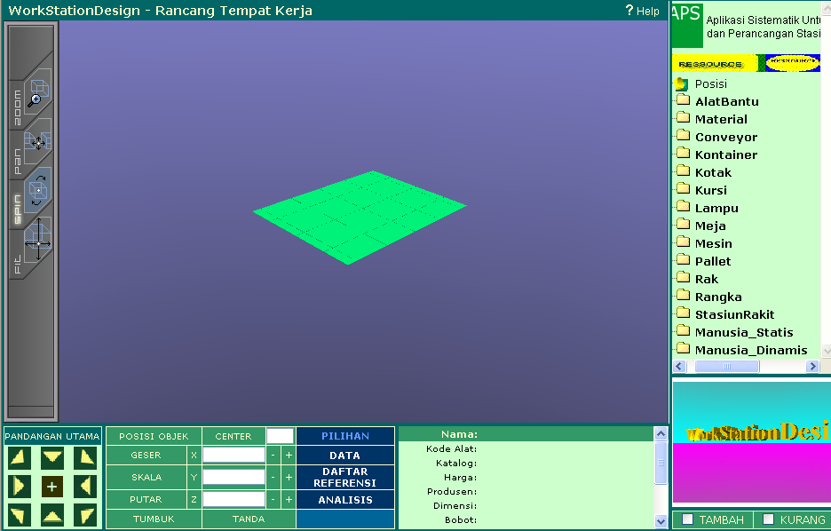

Gambar 11. Jendela Perancangan
Stasiun Kerja
Setelah keseluruhan proses perancangan dilakukan, maka hasil yang didapatkan yaitu suatu area kerja berbasis Web yang dapat digunakan untuk melakukan penyusunan stasiun kerja. Pada Gambar 11 akan menunjukkan halaman Web sebagai jendela perancangan. Pada Gambar 11 tersebut, integrasi antara resource dan database akan dapat dioperasikan dengan cara mendrop ikon yang ada, dan jendela atau frame akan memunculkan model-model 3 dimensi komponen penyusun stasiun kerja

- Analisis
4.1 Analisis Hasil Rancangan Stasiun Kerja
Pada perancangan stasiun kerja, data dan informasi di dalam database dimanfaatkan semaksimal mungkin. Langkah awal dalam melakukan perancangan stasiun kerja yaitu menidentifikasi manusia yang akan menjadi operator pada stasiun kerja tersebut, apakah operator tersebut adalah pria atau wanita dan termasuk dalam kelompok persentil berapa. Apabila manusia sebagai operator telah ditentukan, maka peralatan-peralatan yang akan terdapat dalam stasiun kerja tersebut dapat dipilih sesuai kebutuhan user dan ketersediaannya di dalam database.
Dalam melakukan perancangan, user yang menggunakan perangkat lunak ini untuk merancang stasiun kerja harus mengetahui proses-proses yang akan terjadi pada stasiun kerja seperti elemen-elemen pekerjaan yang akan dilakukan operator, sehingga dalam proses validasi nantinya, user akan mudah melakukan analisis dengan menggunakan aplikasi yang ada untuk mempertimbangkan stasiun kerja yang terbaik untuk diimplementasikan ke dunia nyata atau lantai produksi.
Untuk validasi prototype perangkat lunak, proses yang dilakukan yaitu membandingkan stasiun kerja yang ada di sistem nyata dengan hasil rancangan prototype perangkat lunak. posisi kerja operator pada sebuah sistem kerja.

- Stasiun Kerja Kondisi Sekarang
Sebagai salah satu contoh dari implementasi perangkat lunak, maka dilakukan perancangan ulang terhadap suatu stasiun kerja, dalam hal ini yaitu stasiun kerja pengedrilan.

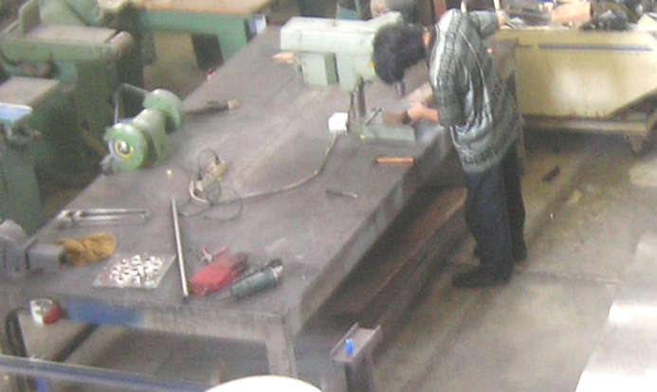

Gambar 12. Stasiun Kerja Pada Suatu
Proses Manufaktur

Pada Gambar 12 merupakan suatu stasiun kerja pengedrillan dan pengerindaan. Terlihat seorang operator sedang melakukan pekerjaan mendrill suatu material dengan menggunakan mesin drill duduk.
B. Usulan Rancangan Stasiun Kerja Pengedrilan
Setelah dilakukan analisis dan evaluasi terhadap stasiun kerja pengedrilan kondisi sekarang, dan didapatkan poin-poin yang harus diperbaiki dari kondisi sekarang, yang menyangkut:
- Kurang fleksibelnya sistem kerja sekarang
- Belum diperhatikannya keterbatasan operator dalam stasiun kerja sekarang seperti sikap kerja yang kurang baik
- Masih adanya kesempatan untuk meminimasi waktu kerja dan konsumsi energi.
- Dari poin-poin yang akan dikembangkan tersebut, maka dirancang suatu stasiun kerja dengan menggunakan prototype perangkat lunak untuk perancangan stasiun kerja secara virtual.
Tinggi meja mula-mula adalah 900 cm. Untuk mencapai tinggi ideal bagi operator ketika melakukan kerja, maka tinggi meja diubah menjadi 1 meter, sehingga posisi jangkauan tangan operator dapat menjangkau semua peralatan kerja. Hal ini dapat ditunjukkan pada Gambar 13.

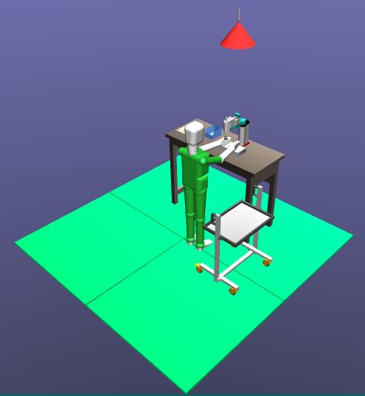
Gambar 13. Usulan Stasiun Kerja
Pengedrilan Untuk Posisi
Operator Berdiri
Sebagai penjelasan mengenai kedudukan dari tiap objek dalam stasiun kerja yang dirancang, maka dapat dilihat koordinat objek. Hal ini ditunjukkan dalam dalam Tabel 2.

Tabel 2. Koordinat Objek Pada Lantai Untuk
Posisi Kerja Operator Berdiri
No | Nama Objek | Koordinat Lokasi (mm)
No | Nama Objek | X | Y | Z
1 | Mesin Drill | -200 | -700 | 1080
2 | Operator | -200 | 100 | 0
3 | Meja Kerja | 0 | -700 | 0
4 | Ragum | -200 | -650 | 0
5 | Tempat Palu Dan Pahat Besi | 200 | -750 | 1080
6 | Tempat Material | -800 | 0 | 0
7 | Tempat Produk | 550 | -700 | 1080
8 | Lampu | 0 | -900 | 2200

Untuk mengetahui nilai perfomansi dari stasiun kerja yang diusulkan, maka dilakukan analisis perfomansi dari sistem kerja dengan menggunakan ketiga alat analisis yang tersedia.
a. Analisis waktu kerja
Penambahan beberapa peralatan akan mengakibatkan beberapa elemen pekerjaan pada kondisi sekarang dapat dihilangkan seperti mengambil dan membawa material yang berjarak 10 meter dari tempat kerja, sehingga waktu kerjanya menjadi seperti yang terlihat pada Tabel 3. Dari perhitungan yang dilakukan didapatkan bahwa waktu kerja yang diperoleh ketika diterapkan stasiun kerja usulan pada lantai produksi yaitu sebesar 37,8 detik dan ini berati akan ada pengurangan waktu proses dari stasiun kerja yang ada saat ini dengan stasiun kerja usulan.

Tabel 3. Perhitungan Waktu Kerja Untuk Stasiun Kerja Usulan Posisi Berdiri
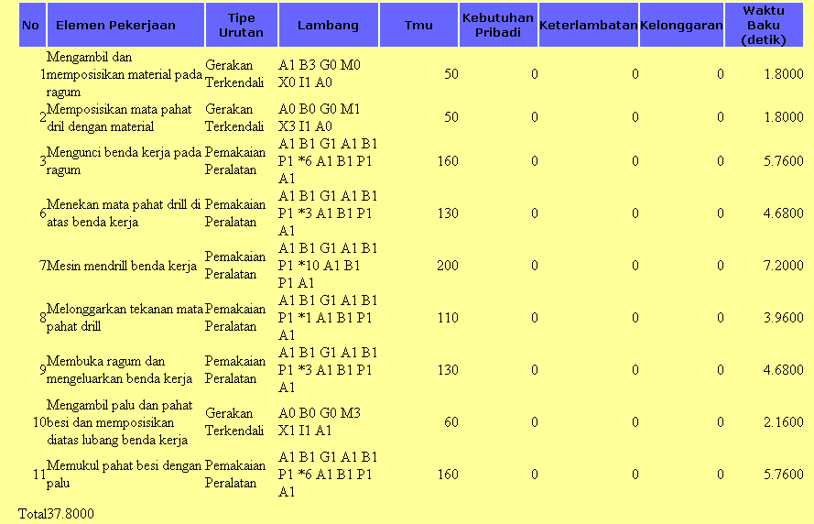

b. Perhitungan konsumsi energi
Perhitungan konsumsi energi untuk usulan stasiun kerja posisi operator berdiri dapat dilihat pada Tabel 4.
Tabel 4. Konsumsi Energi Untuk Stasiun Kerja Usulan Posisi Berdiri
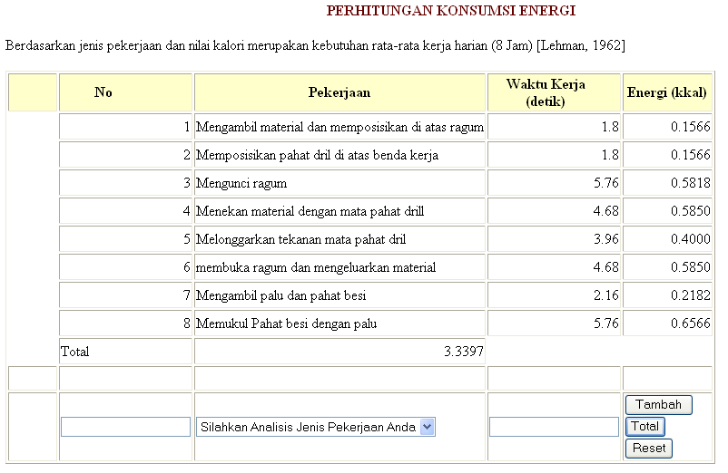

Dari perhitungan yang telah dilakukan, didapatkan konsumsi energi untuk stasiun kerja usulan dengan posisi kerja berdiri yaitu sebesar 3.3397 kkal
c. Analisis Perfomansi stasiun kerja usulan posisi berdiri dengan metode Checklist
Dengan dilakukannya perubahan terhadap tata letak stasiun kerja dan peralatan di dalamnya, nilai perfomansi dari stasiun kerja usulan naik menjadi 8. Hal ini dapat dilihat pada Tabel 5.

Tabel 5. Analisis Checklist Untuk Stasiun Kerja Usulan Posisi Tubuh Operator Berdiri
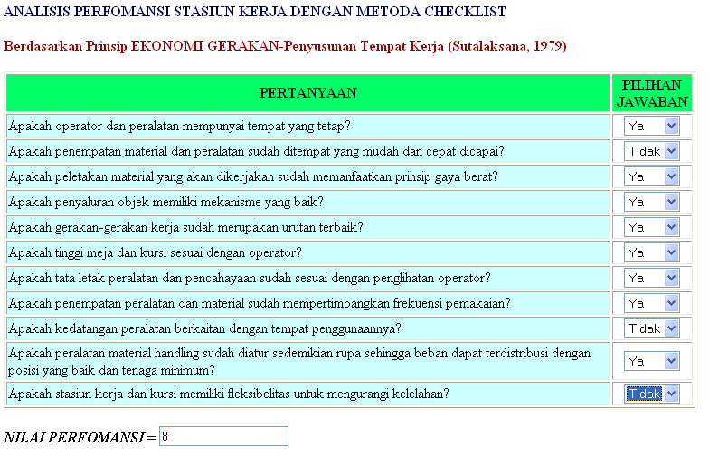

- Mengubah posisi kerja operator menjadi posisi kerja duduk
Melakukan perubahan posisi tubuh operator dari posisi berdiri menjadi posisi duduk, berarti menambah satu peralatan tambahan lain yaitu kursi. Kursi yang dipilih sesuai dengan tinggi pantat duduk dari operator sehingga sikap kerja operator sesuai dengan ideal, yaitu sudut antara perut dengan paha yaitu 90 derajat. Hal ini akan menambah kenyamanan dari operator ketika melakukan kerja. Hal ini dapat dijelaskan dengan melihat Gambar 14.
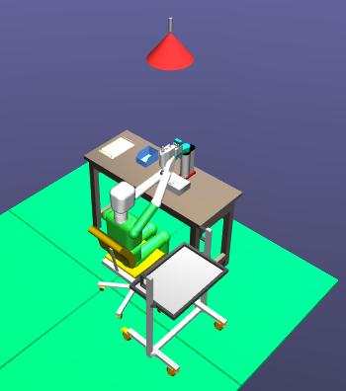

Gambar 14. Stasiun Kerja Usulan Stasiun
Pengedrilan Posisi
Operator Duduk

Sedangkan koordinat objek dalam stasiun kerja yang diusulkan dapat dilihat pada Tabel 6.

Tabel 6. Koordinat Objek Dalam Stasiun Kerja Usulan Dengan Posisi Kerja Operator Duduk
No | Nama Objek | Koordinat Lokasi (mm)
No | Nama Objek | X | Y | Z
1 | Mesin Drill | -200 | -700 | 900
2 | Operator | -200 | 100 | 0
3 | Meja Kerja | 0 | -700 | 0
4 | Ragum | -200 | -650 | 0
5 | Tempat Palu Dan Pahat Besi | 200 | -750 | 900
6 | Tempat Material | -800 | 0 | 0
7 | Tempat Produk | 550 | -700 | 900
8 | Lampu | 0 | -800 | 2000
9 | Kursi | -250 | -100 | 0

- Perhitungan Waktu Kerja
Perhitungan waktu kerja dapat dilihat pada Tabel 7, waktu kerja yang dihasilkan dari usulan rancangan stasiun kerja yaitu sebesar 30.96 detik.
Tabel 7. Waktu Kerja Stasiun Kerja
Pengedrilan Usulan Dengan
Posisi Kerja Operator Duduk
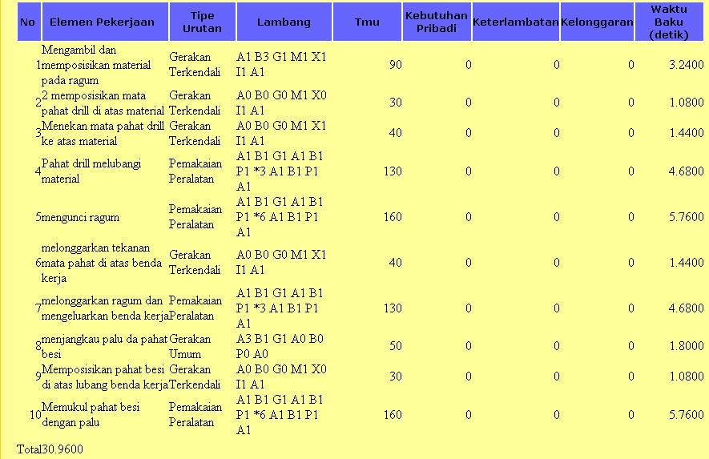
- Perhitungan Konsumsi Energi
Pada Tabel 8 berisikan perhitungan konsumsi energi untuk stasiun kerja usulan. Konsumsi energi yang didapatkan yaitu sebesar 2.309 kkal.

Tabel 8. Konsumsi Energi Stasiun Kerja
Pengedrilan Usulan Posisi Duduk
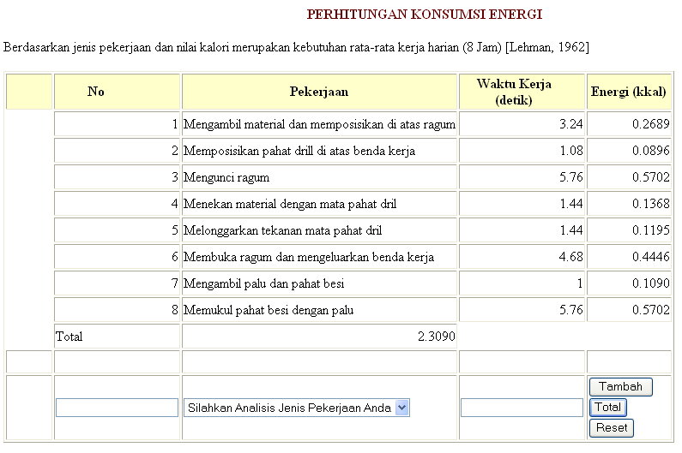

- Analisis checklist
Untuk mengetahui perfomansi stasiun kerja usulan, maka dilakukan analisis checklist terhadap hasil rancangan. Nilai perfomansi yang didapatkan yaitu 9. Untuk lebih jelasnya, dapat dilihat pada Tabel 9.

Tabel 9. Nilai Perfomansi Stasiun Kerja
Pengedrilan Usulan Posisi Duduk
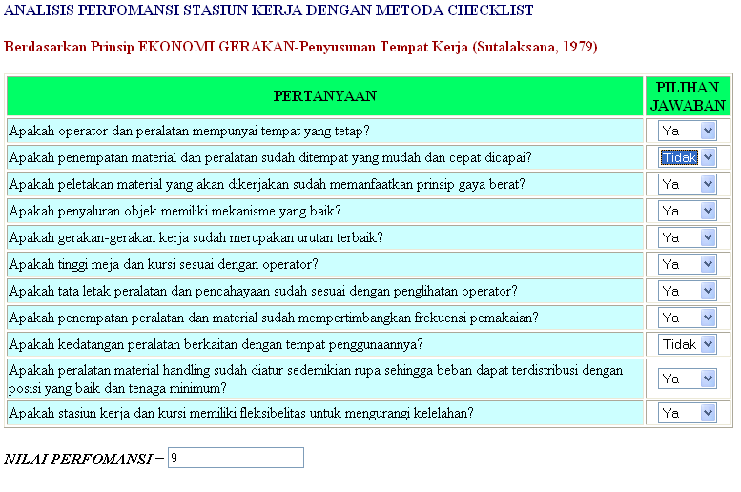

C. Pemilihan Alternatif Usulan Yang Akan Diimplementasikan
Dari analisis yang dilakukan untuk kedua usulan rancangan, ditetapkanlah bahwa usulan rancangan yang layak untuk diterapkan sebagai perbaikan terhadap stasiun kerja kondisi sekarang yaitu stasiun kerja stasiun pengedrilan dengan posisi kerja operator duduk. Hal ini berdasarkan atas waktu kerja yang didapatkan relatif lebih kecil dibandingkan stasiun kerja pengedrilan usulan dengan posisi kerja operator berdiri. Begitu pula dengan nilai konsumsi energi dan nilai perfomansi yang menerapkan prinsip ekonomi gerakan.
Sebagai tambahan, ketika melakukan perancangan dengan menggunakan aplikasi perangkat lunak ini, seharusnya tidak dilakukan secara sendiri-sendiri. Jadi, optimalnya hasil dari suatu perancangan tergantung pada analisis yang dilakukan dan akomodasi dari banyak pemikiran. Idealnya perancangan dilakukan secara kolaborasi.
4.2 Keterbatasan Perangkat Lunak
Perangkat lunak yang dibuat untuk membantu dalam perancangan stasiun kerja berbasiskan Web masih dalam bentuk sebuah prototype, sehingga dalam sistem yang dibuat masih terdapat kekurangan atau kelemahan. Kelemahan perangkat lunak yang teridentifikasi yaitu
- Sistem database menggunakan jenis database statis, jadi untuk melakukan peng-upgrade-an data akan sulit, sehingga diharuskan untuk membuat database yang baru. Hal ini dikarenakan, untuk memasukkan data baru, pemogram harus melakukan langsung pada database dan disesuaikan dengan format yang tersedia. Jadi selain menyulitkan, waktu untuk meng-update akan relatif lama.
Komponen-komponen untuk keseluruhan jenis stasiun kerja belum sepenuhnya tersedia. Ketidak sediaan seluruh komponen disebabkan jangkauan programmer yang terbatas karena ada komponen-komponen yang tidak terdeteksi, seperti stasiun kerja yang bersifat rahasia. Alasan lainnya yaitu tidak semua komponen dapat dimodelkan disebabkan perbandingan atau rasio objek tersebut dengan objek lain terlalu besar, seperti contoh antara obeng dengan meja kerja.

5. Kesimpulan dan Saran
5.1 Kesimpulan
- Komponen-komponen stasiun kerja yang terdiri dari manusia dan peralatan dimodelkan ke dalam bentuk 3 dimensi sehingga dapat divisualisasikan dengan baik.
- Pembuatan model virtual 3 dimensi manusia beberapa klasifikasi persentil, yaitu P5, P50 dan P95, sehingga dalam perancangan stasiun kerja yang dilakukan nantinya manusia yang akan menjadi operator yang dipilih pertama kali dan menerapkan prisip human centered design untuk setiap hasil rancangan stasiun kerja.
- Untuk kriteria perfomansi stasiun kerja, maka pada perangkat lunak ditambahkan program untuk menghitung besarnya waktu siklus dengan metoda MOST (Maynard Operation Sequence Technique), perhitungan konsumsi energi berdasarkan perubahan jumlah denyut jantung dan kebutuhan energi rata-rata untuk aktivitas rutin harian, dan metode analisis stasiun kerja dengan menerapkan konsep ekonomi gerakan pada metode checklist.
- Aplikasi dari perangkat lunak telah diinstalasi ke dalam sebuah Web server dan dijalankan pada Web browser Internet Explorer.

5.2 Saran
- Mengubah sistem database yang digunakan dari database statis menjadi database dinamis, sehingga peng-upgrade-an sistem menjadi mudah dan cepat.
- Mengubah bahasa pemograman yang bersifat independent sebagai platform perangkat lunak, supaya semua aplikasi perangkat lunak dapat dijalankan secara mudah dan langsung dijalankan tanpa ada tambahan apikasi penghubung.

6. Daftar Pustaka
Apple, J.M., Tata Letak Pemindahan Bahan, Edisi Ketiga. Penerbit ITB. Bandung, 1990.
Alexander, David C, P. E., The Practice And Management Of Industrial Ergonomics, Prentice Hall, Inc. New Jersey, 1986.
Bengal, Irad dan Joseph Bukchin, The Ergonomic Design of Workstations Using Virtual Manufacturing and Response Surface Methodology. International Journal of Computer Integrated Manufacturing, 2002.
Darmawikarta, Djoni, Cara Praktis Merancang Database, Kuliah Umum Ilmu Komputer. com. Ilmu Komputer. com, 2003.
Fadli, Reza, Perancangan Rencana Induk Pengembangan Sistem Informasi Manajemen Pemerintahan Berbasis Web, Tugas Akhir, Teknik Industri UNAND. Padang, 2005.
Galer, I.A.R., Applied Ergonomics HandBooks, Butterworth. Great Britain, 1989.
Hughes, J William., Human And Facility Design Guide, FAA Technical Center. USA, 1996.
Jain, Sanjay, Ngai Fong Choong, Khin Maung Aye and Ming Luo, Virtual Factory: an Integrated Approach to Manufacturing Systems Modeling. International Journal of Computer Integrated Manufacturing, 2001.
Leman. Metodologi Pengembangan Sistem Informasi, PT. Elex Media Komputindo, Jakarta, 1998.
McLeod, R.Jr., Sistem Informasi Manajemen Edisi Kedelapan, Penerbit PT. Indeks. Jakarta, 2001.
Niebel, Benyamin & Andris Freivald, Methods Standards & Work Design. Mc Graw-Hill. USA, 1999.
Nugroho, Adi, Konsep Pengembangan Sistem Informasi Basis Data, Penerbit Informatika, Bandung, 2004.
Nurmianto, Eko, Ergonomi Konsep Dasar dan Aplikasinya, Penerbit Guna Widya, PT. Jakarta, 1996.
Pulat, B. Mustafa, Fundamentals Of Industrial Ergonomics, Waveland Press. Inc. Oklahoma, 1992.
Rhodes, Tom, XML for Manufacturing Systems, International Journal of Computer Integrated Manufacturing, 2004.
Sampurna, Menguasai Aplikasi Web Tanpa Pemograman, Penerbit PT. Elex Media Komputindo, Jakarta, 2002.
Sutalaksana, Iftikar, Teknik Tata Cara Kerja, Penerbit ITB, Bandung, 1979.
Sutanto, Dr. Ing. Agus, Facilities Layout Planning, Germany. 2005.
Tillman, Human Factors Essentials. McGraw-Hill, Inc. USA, 1991.
Tompkins, J.A White, J.A Bozer Etc., Facilities Planning, Second Edition, John Willey Inc. USA, 1996.
Van Cott. Harold P dang Robert G. Kinkade. Human Engineering Guide To Equipment Design, American Institutes of Research, Washington D.C, 1972.
Walizer, Michel H., Metode dan Analisis Penelitian, Penerbit Erlangga. Jakarta, 1993.
Wickens. Christoher D, An Introduction to Human Factors Engineering. Longman.Inc. USA, 1997.

